**INSTITUTO DEPARTAMENTAL DEL DEPORTE, LA EDUCACIÓN FÍSICA, LA RECREACIÓN Y APROVECHAMIENTO DEL TIEMPO LIBRE DEL HUILA - INDERHUILA**

**ENERO ­­DE 2023**

**PLAN ESTRATÉGICO DE TECNOLOGÍAS DE LA INFORMACIÓN Y LAS COMUNICACIONES - PETI**

**Proceso: COMUNICACIONES ESTRATEGICAS Y TIC**

**TABLA DE CONTENIDO**

**INTRODUCCIÓN**

1. CONTEXTO ESTRATÉGICO INSTITUCIONAL
   1. MISIÓN
   2. VISIÓN
   3. OBJETIVOS INSTITUCIONALES
2. DESARROLLO DE LA POLÍTICA
   1. MARCO LEGAL
   2. ALCANCE
   3. OBJETIVOS
   4. DIAGNÓSTICO DE LA POLÍTICA
   5. RESULTADOS MEDICIÓN FORMULARIO ÚNICO REPORTE DE AVANCES DE LA GESTIÓN – FURAG
   6. OTROS ASPECTOS: TERMINOS Y DEFINICIONES
   7. ANÁLISIS DE LA SITUACIÓN ACTUAL
      1. USO Y APROPIACIÓN DE LA TECNOLOGIA
      2. GOBIERNO TI
      3. MODELO OPERATIVO
      4. SITUACIÓN DE LA ENTIDAD A NIVEL DE INFRAESTRUCTURA TECNOLÓGICA
   8. SISTEMAS DE INFORMACIÓN
   9. PLAN DE COMUNICACIONES
   10. BENEFICIOS DEL PETI
   11. MATRIZ MARCO LÓGICO
   12. OBJETIVOS Y ESTRATEGIAS DEL PLAN DE TECONOLOGÍA DE LA INFORMACIÓN DEL INDERHUILA
   13. MODELO DE PLANEACIÓN
   14. FORMULACIÓN DEL PLAN DE ACCIÓN DE LA ESTRATEGIA (FORMATO CÓDIGO DIH-CDEP-P01-F01)
3. CONCLUSIONES

**INTRODUCCIÓN**

El INDERHUILA da a conocer el Plan Estratégico de Tecnologías de la Información “PETI” alineado con los procesos de la entidad, su plataforma tecnológica y cumpliendo a cabalidad con las metas del Plan de Desarrollo Departamental para garantizar el cumplimiento de la ley de transparencia y acceso a la información pública, mejorando la participación ciudadana y su calidad de vida.

Se tiene como Marco de Referencia de Arquitectura Empresarial para la Gestión de TI del Estado colombiano, el Plan Estratégico de las Tecnologías de la Información (en adelante PETI) es el implemento adecuado que se utiliza para expresar la Estrategia de TI por ende, el PETI hace parte integral de la estrategia del INDERHUILA y es el resultado adecuado de planeación estratégica de TI.

1. **CONTEXTO ESTRATÉGICO**





* 1. **MISIÓN**

**El INDERHUILA,** tiene como misión generar y brindar a la comunidad oportunidades de participación en los procesos de iniciación, formación, fomento y práctica del deporte, la educación física, la recreación y el aprovechamiento del tiempo libre como contribución al desarrollo integral del individuo, apoyando la construcción y adecuación de escenarios deportivos y recreativos para el mejoramiento de la calidad de vida de los Huilenses.

* 1. **VISIÓN**

**El INDERHUILA,** con VISION orientada hacia el año 2025, será un Ente Deportivo líder a nivel nacional con innovación y aplicación de ciencia y tecnología en los procesos contribuyendo a la formación de Huilenses más sanos, activos y competitivos.

* 1. **OBJETIVOS INSTITUCIONALES (ALINEADOS AL PLAN)**

INDERHUILA tiene por objeto, adoptar para el Departamento las políticas, planes y programas que, en materia de deporte, educación Física, recreación y aprovechamiento del tiempo libre, emite el MINISTERIO DEL DEPORTE, el Gobierno Nacional y el Departamento. En cumplimiento de este objeto promoverá:

1. La práctica del deporte, la educación física, la recreación y el aprovechamiento del tiempo libre como medio para mejorar la calidad de vida de los Huilenses.
2. Generar condiciones para la formación integral de los deportistas.
3. Promover y desarrollar programas y proyectos a través de organizaciones deportivas, recreativas, civiles, educativas y culturales.
4. **DESARROLLO DE LA POLÍTICA** 
   1. **MARCO LEGAL**

|  |  |
| --- | --- |
| **NORMA** | **DESCRIPCIÓN** |
| Decreto 103 del 20 de enero de 2015 | “Por el cual se reglamenta parcialmente la Ley 1712 de 2014 y se dictan otras disposiciones”. “por medio del cual se expide el Decreto Único Reglamentario del Sector de Tecnologías de la Información y las Comunicaciones”. |
| Decreto 1078 del 26 de mayo de 2015 | “Por el cual se establecen los lineamientos generales de la Estrategia de Gobierno en línea, se reglamenta parcialmente la Ley 1341 de 2009 y se dictan otras disposiciones.” Por medio de la cual se crea la Ley de Transparencia y del Derecho de Acceso a la Información Pública Nacional y se dictan otras disposiciones. |
| Decreto 2573 de 12 de diciembre de 2014 | Por medio del cual se modifica el Decreto 1083 de 2015, Decreto Único Reglamentario del Sector Función Pública, en lo relacionado con el Sistema de Gestión establecido en el artículo 133 de la Ley 1753 de 2015. |
| Ley 1712 de 2014 | Por el cual se fijan directrices para la integración de los planes institucionales y estratégicos al Plan de Acción por parte de las entidades del Estado. |
| Decreto 1499 del 11 de septiembre de 2017 | Define los criterios de evaluación y seguimiento de las políticas de gestión y desempeño institucional, buscando la simplificación y racionalización de reportes de información y requerimientos para su implementación y operación |
| Decreto 612 del 04 de abril de 2018 | Por el cual se fijan directrices para la integración de los planes institucionales y estratégicos al Plan de Acción por parte de las entidades del Estado |
| Decreto 1008 del 14 de junio de 2018 | Por el cual se establecen los lineamientos generales de la política de Gobierno Digital y se subroga el capítulo 1 del título 9 de la parte 2 del libro 2 del Decreto 1078 de 2015, Decreto Único Reglamentario del sector de Tecnologías de la Información y las Comunicaciones |

* 1. **ALCANCE**

Este documento tiene como finalidad el desarrollo de estrategias y proyectos tecnológicos a ejecutar durante los años 2021-2023 en el INDERDUILA, articulado con el Plan de Desarrollo Departamental, dando cumplimiento a los procesos y objetivos de la entidad con relación a la adquisición e implementación de nuevas tecnologías enfocados al mejoramiento continuo.

* 1. **OBJETIVOS**

Implementar el Plan Estratégico de Tecnologías de la Información del INDERHUILA de acuerdo con lineamientos establecidos en el Modelo integrado de Planeación y Gestión - MIPG con el fin de fortalecer la plataforma tecnológica (hardware y software) y ampliar la cobertura de los servicios TI de la entidad, enfocada a generar valor público a nuestros usuarios y partes interesadas.

* 1. **DIAGNÓSTICO DE LA POLÍTICA**

Una vez realizados los autodiagnósticos para las Políticas Gobierno Digital y Transparencia y Acceso a la Información, que se representa en la siguiente gráfica con un parámetro de calificación de cero (0) a cien (100) puntos, diagnósticos que obtuvieron un resultado de 49.7 y 71.1 puntos; en el cual se evaluaron los habilitadores, fortalecimiento de la arquitectura empresarial y de la gestión TI, fortalecimiento de la seguridad y privacidad de la información y uso y apropiación de los servicios ciudadanos digitales, transparencia pasiva y activa, seguimiento acceso a la información pública, divulgación política de seguridad, gestión documental, instrumentos gestión de la información, criterios diferenciales y conocimientos y criterios sobre transparencia y acceso a la información pública.

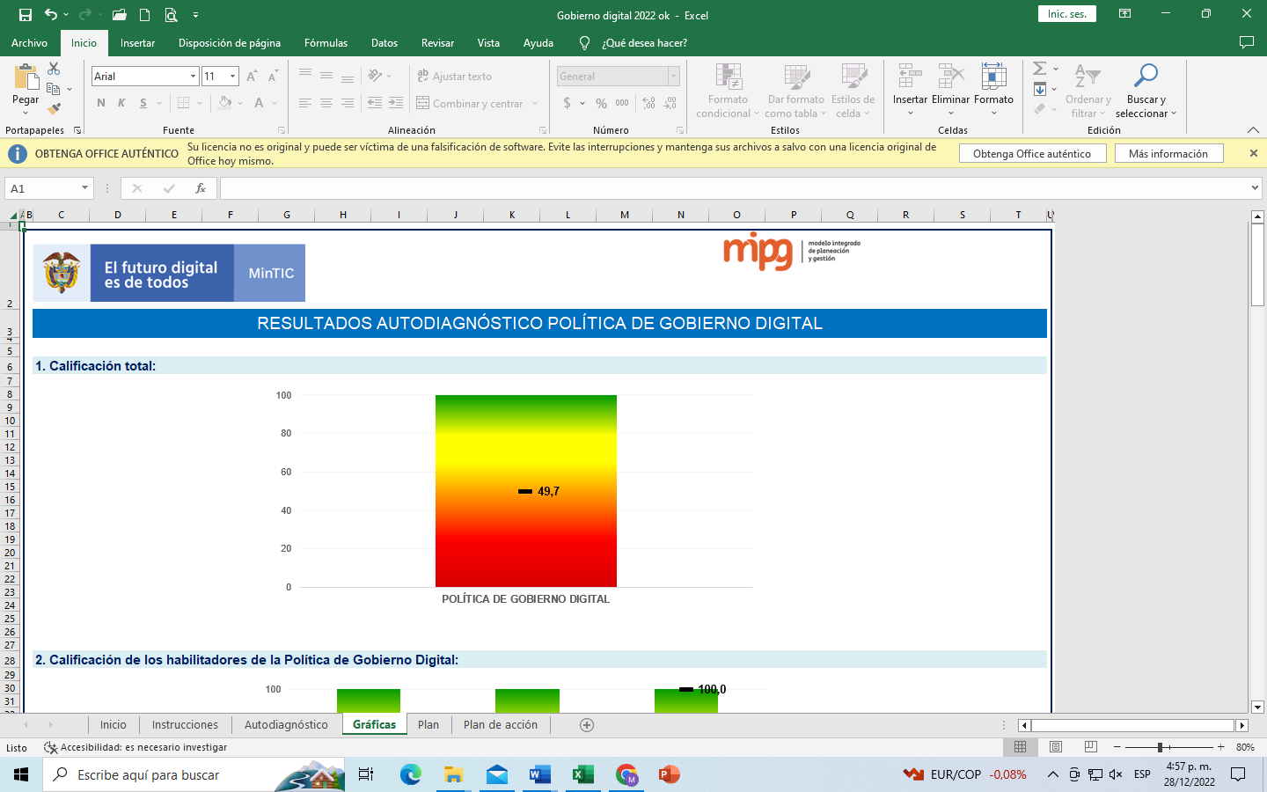

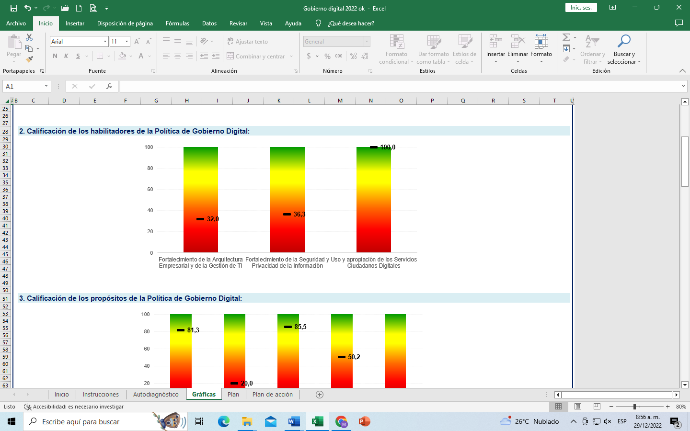

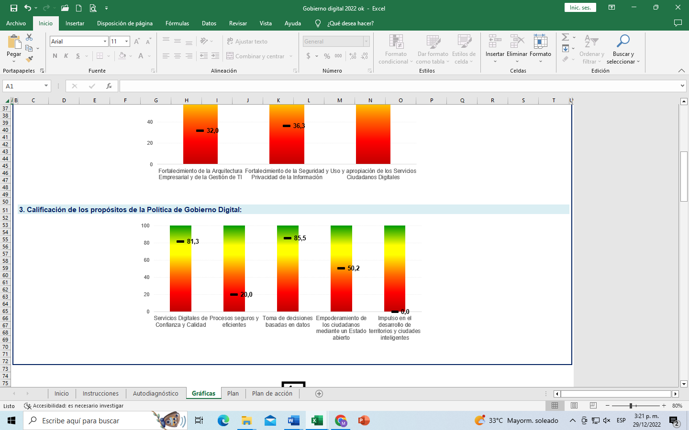

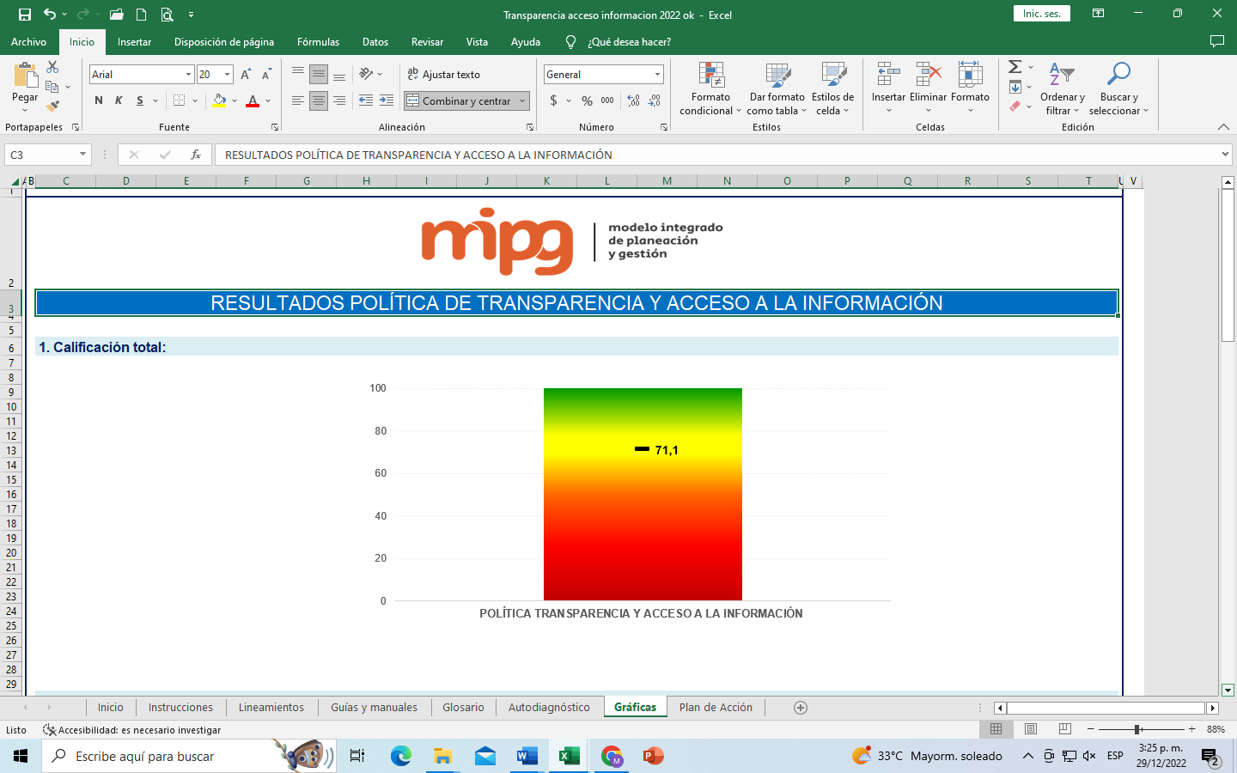

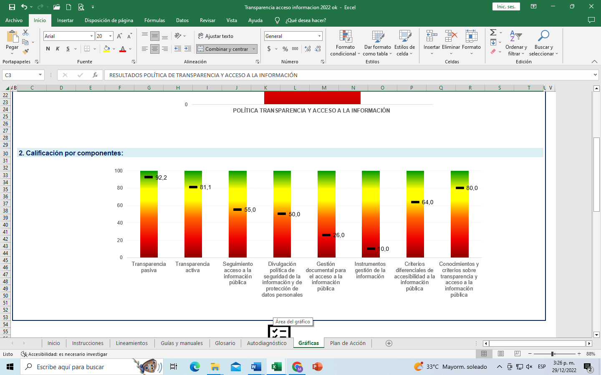

Por lo anterior, resulta imperiosa implementar estrategias para el plan estratégico de tecnologías de la información y las comunicaciones, para dar lugar al fortalecimiento de la seguridad y privacidad de la información, fortalecimiento de la arquitectura empresarial y de la gestión de TI, apropiación de los servicios ciudadanos digitales y la transparencia y el acceso a la información pública, con el objetivo de garantizar la accesibilidad y disponibilidad de la información pública a todos los usuarios y partes interesadas, su comprensión y salvaguarda en la protección de datos personales y aumentar la puntuación en general, especialmente en aquellos habilitadores que obtuvieron una puntuación critica, que no le permitirán a la entidad desarrollar un ejercicio de valoración positiva a la dimensión que estructura el Modelo Integrado de Gestión y Planeación MIPG.

2.5 **RESULTADOS MEDICIÓN FORMULARIO ÚNICO REPORTE DE AVANCES DE LA GESTIÓN – FURAG**

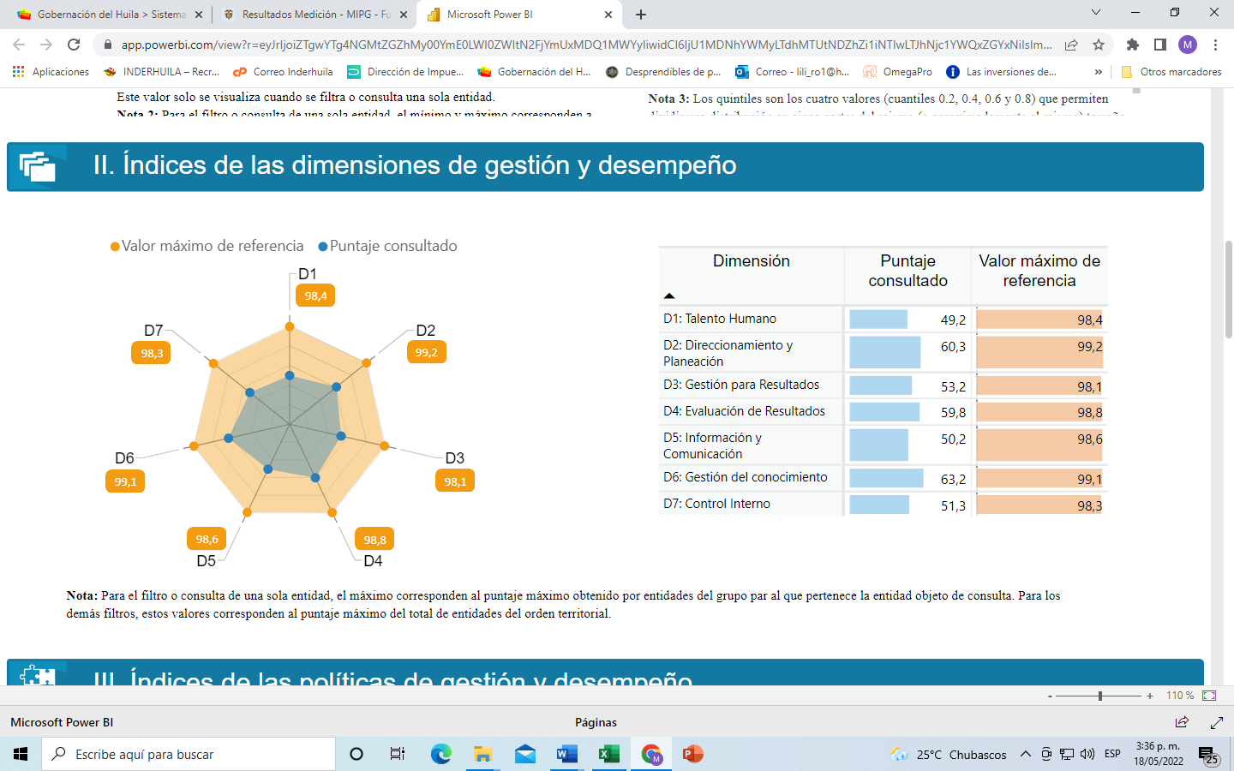

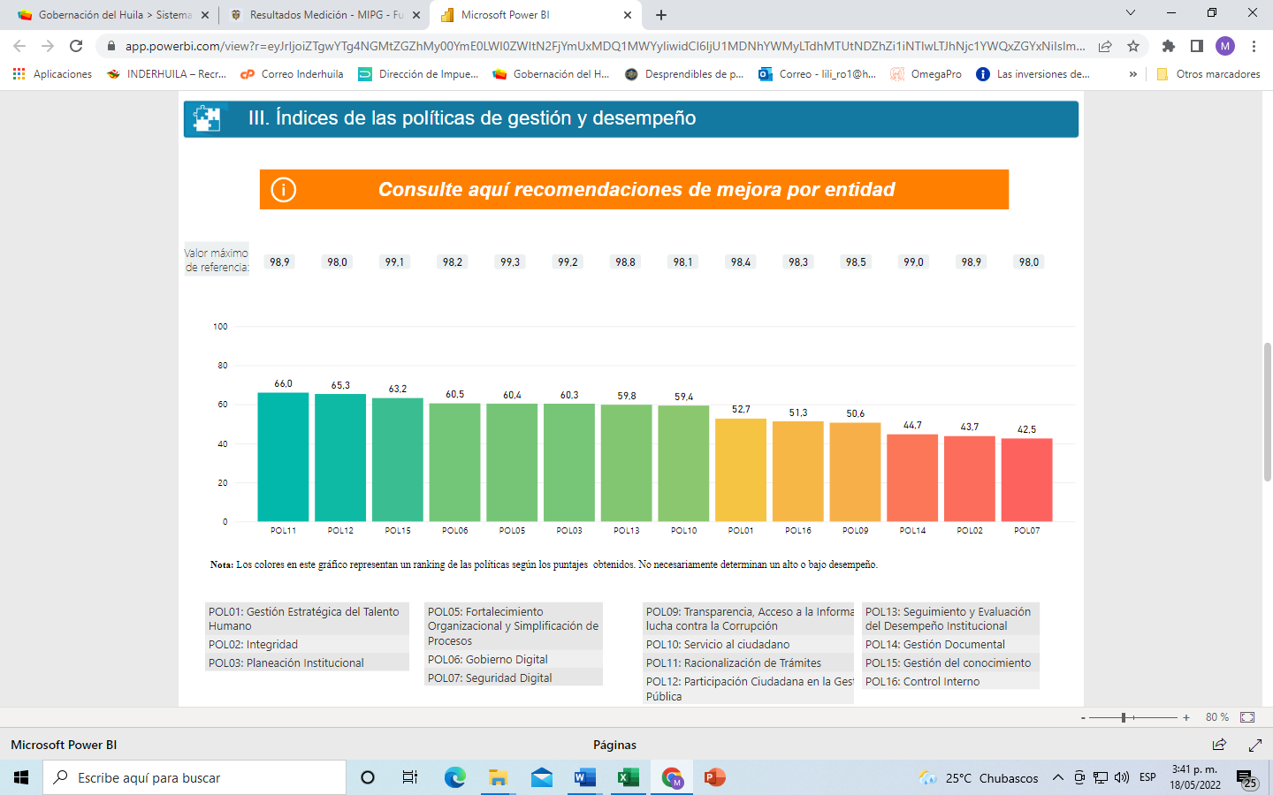

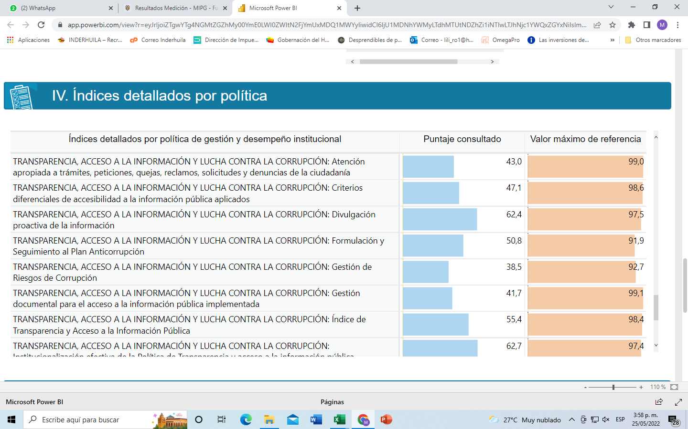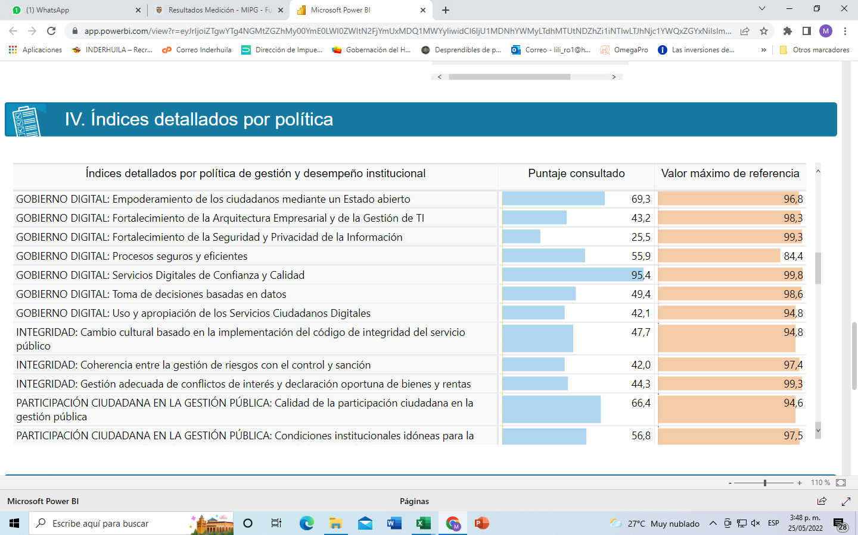

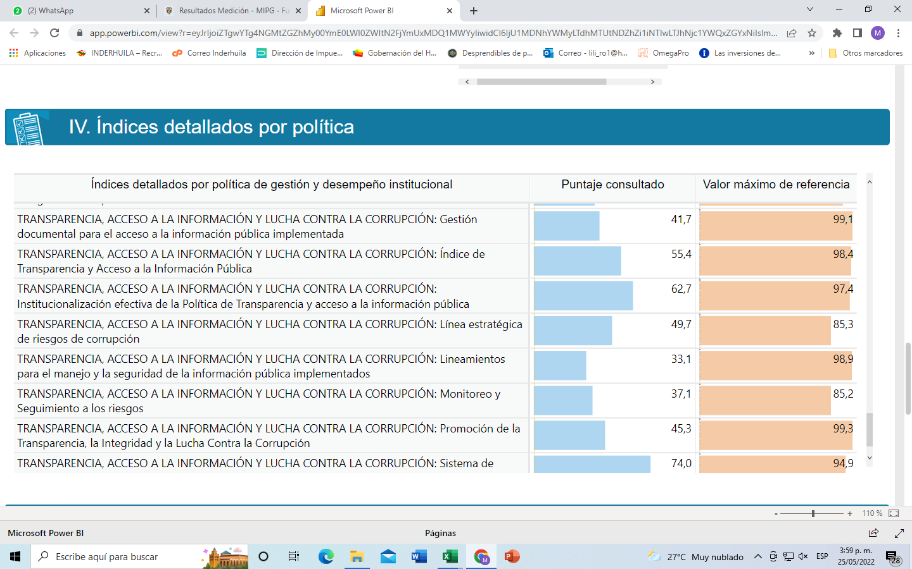

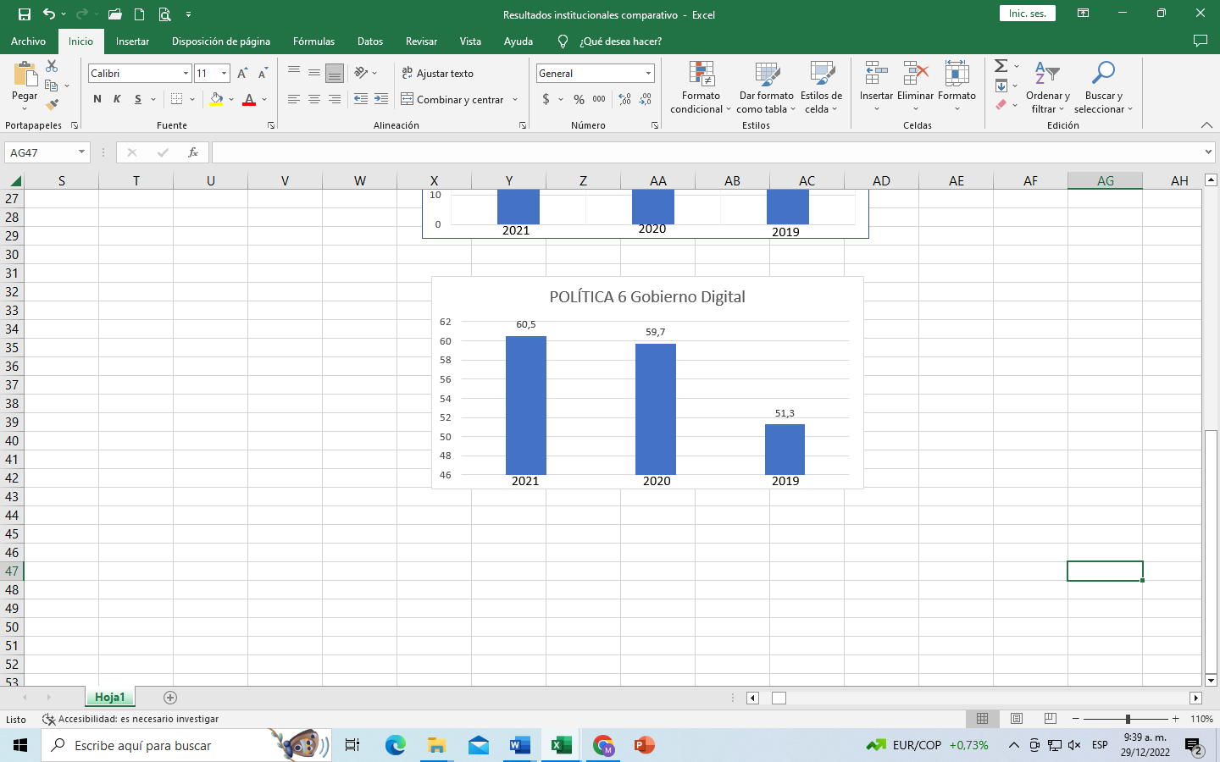

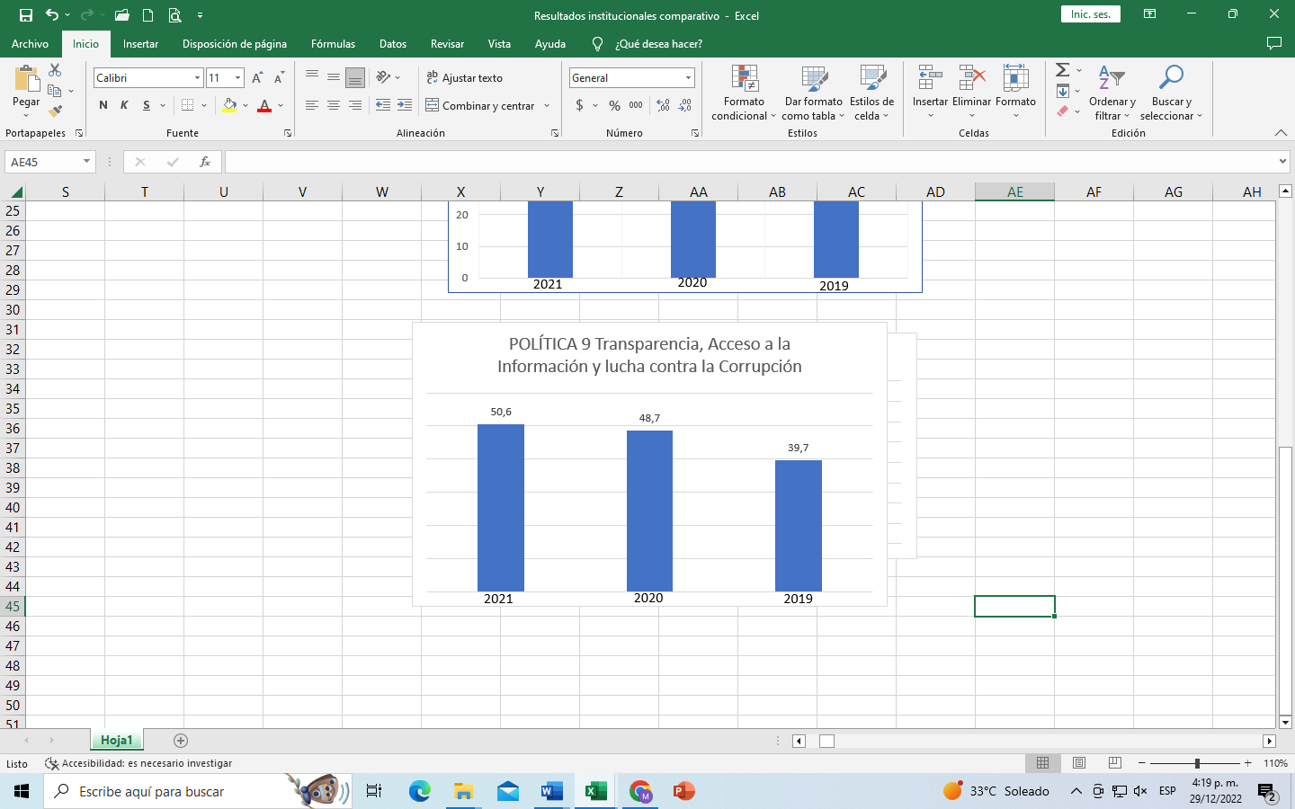

De acuerdo a las gráficas anteriores, podemos observar que la política de gobierno digital en el año 2020 obtuvo una calificación de 59.7, frente al 2021 con una calificación de 60.5 y transparencia y acceso a la información en el año 2020 48.7 frente a un 50.6 en el año 2021, observando una variación positiva de 0.8 y 1.9 respectivamente, lo que evidencia la constancia y eficacia en la ejecución de las estrategias implementadas para la mejora de las políticas en mención.

Sin embargo, al verificar la gráfica IV. Índices detallados por política, se puede observar que los habilitadores “Fortalecimiento de la seguridad y privacidad de la información” obtuvo la calificación de 25.5 puntos y “Lineamientos para el manejo y la seguridad de la información pública implementados” una calificación de 33.1 obtuvieron la calificación más baja de las políticas, lo que evidencia una necesidad imperiosa de diseñar estrategias efectivas para la mejora de las políticas y garantizar su adecuada implementación.

* 1. **OTROS ASPECTOS: TERMINOS Y DEFINICIONES**

**•** Manual de Gobierno en Línea:

Es una guía que ha desarrollado el Ministerio de las TIC para que las entidades de orden nacional y territorial sigan a fin de implementar el usos de las Tecnologías de la Información y comunicación; esta guía está conformada por cuatro componentes (Gobierno abierto, servicio, gestión y seguridad y privacidad de la información) cada uno de ellos está compuesto por actividades para la implementación de fomentar la construcción de un Estado más transparente, participativo y colaborativo en los asuntos públicos (Ministerio de Tecnología de la Información y Comunicación).

• Marco de referencia de arquitectura empresarial para la gestión de la tecnología de la información:

Es un instrumento o carta de navegación emitido por el Ministerio de Tecnología de la Información y de Comunicación, basado en el modelo emitido por la Organización de Internacional de Normalización- ISO; que sirve para que las entidades públicas adopten y facilite la implementación, en este se establece conceptos, lineamientos e incorpora mejores prácticas y traza una ruta a través de los seis dominios de arquitectura de Empresarial (Estrategia TI, Gobierno TI, Información, Sistemas de Información, Servicios Tecnológicos y Uso y Apropiación) para la implementación de la Arquitectura de TI; también establece aspectos que los sujetos obligados deberán adoptar para dar cumplimiento a las acciones definidas en el manual.

* 1. **ANÁLISIS DE LA SITUACIÓN ACTUAL**

El Inderhuila en el marco de la tecnología de la información se encuentra en la construcción de las políticas y procesos para implementar el Sistema de Seguridad de la Información, con el fin de valorar los riesgos en la información y poder realizar el tratamiento de datos adecuado, para así dar un parte de tranquilidad a sus usuarios y partes interesadas tanto internas como externas.

**2.7.1 USO Y APROPIACIÓN DE LA TECNOLOGIA**

El Plan de Desarrollo tendrá diferentes ajustes para alinear el PETI a las políticas públicas departamentales, El INDERHUILA, debe facilitar la adopción de plataformas tecnológicas esenciales para realizar inversiones en TI que sean productivas; para cumplir con el uso y apropiación de estas, se debe requerir de actividades de fomento que logren un mayor impacto a nivel tecnológico. Es necesario tener en cuenta:

• Garantizar el acceso a todos los ciudadanos y grupos de valor.

• Facilitar el uso de Plataformas tecnológicas

• Acceso a las TIC (Infraestructura, servicios, aplicaciones, políticas, programas).

Para ejecutar la estrategia de uso y apropiación de la oferta de sistemas y servicios de información se debe tener en cuenta las partes de interés y los grupos de valor el cual implica el desarrollo de las siguientes actividades:

• Desarrollar capacidades tecnológicas a la comunidad y demás grupos de valor.

• Equipamiento tecnológico de fácil acceso.

• Implementar en proyectos tecnológicos que aporten a la ciudadanía

• Evaluar el nivel de adopción de las plataformas tecnológicas implementadas y la satisfacción en el uso.

Para este proceso se debe contar con herramientas de diferentes niveles tales como: básicas, analíticas y gerenciales. Y a su vez definir y aplicar procesos para la comunicación, divulgación, retroalimentación y dirección del uso y apropiación de TI. Todo este enfoque tiene como objetivo principal la construcción de una administración de alto desempeño involucrando la satisfacción del usuario como un valor estratégico.

**2.7.2 GOBIERNO TI**

El profesional Universitario encargado de la gestión de TICS, es la que lidera la gestión estratégica y operativa de las tecnologías de la información y las comunicaciones mediante el diseño y ejecución de planes, programas y proyectos para el acceso y desarrollo de tecnologías y sistemas de información del INDERHUILA, de acuerdo con las normas y los lineamientos que en materia de TIC defina el MinTIC.

**2.7.3 MODELO OPERATIVO**

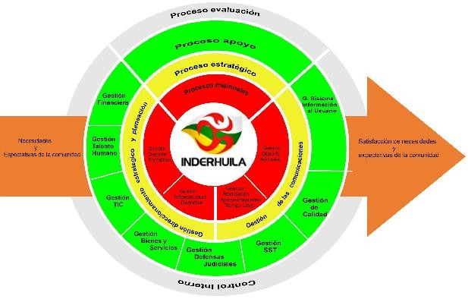

El Mapa de Procesos del INDERHUILA, es la representación gráfica de los procesos identificados en la Entidad, se realizó de manera concertada, tomando como base la Misión, Visión y Objetivos Institucionales.

La departamental del huila, ha establecido, documentado e implementado un Sistema de Gestión de la Calidad de acuerdo con los requisitos de la norma NTCO 9001:2015; sobre éstas normas se da origen al Mapa de Procesos, en el cual se identifican los diferentes procesos de la Entidad, las interacciones existentes entre ellos, en donde teniendo en cuenta las diversas solicitudes y requisitos de las partes interesadas, se inicia con una Planeación estratégica de la operatividad de todos los procesos de la Entidad en aras de la satisfacción de las necesidades a través de la prestación de un buen servicio, controlando y midiendo continuamente el sistema, garantizando así el mejoramiento continuo del mismo.

Esta interacción de procesos, permite el aseguramiento de la disponibilidad de los recursos e información para medir el nivel de gestión tanto del sistema como de la Entidad, realizar seguimiento y analizar los procesos implementando las acciones necesarias para alcanzar los resultados planificados, la temática a seguir, las responsabilidades de las personas que intervienen en cada uno de los procesos y los registros derivados de su desarrollo, que representan la evidencia del quehacer diario del INDERHUILA.

**2.7.4 SITUACIÓN DE LA ENTIDAD A NIVEL DE INFRAESTRUCTURA TECNOLÓGICA**

Se realizó un reconocimiento de TI en el INDERHUILA y se encontraron los siguientes elementos tecnológicos.

|  |  |  |  |  |
| --- | --- | --- | --- | --- |
| **NOMBRE** | **CANTIDAD** | **LICENCIA DE**  **WINDOWS** | **LICENCIA DE**  **ANTIVIRUS** | **LICENCIA DE**  **OFFICE 365** |
| EQUIPOS DE COMPUTO | 62 |  |  | 12 |
| IMPRESORAS | 9 | NA | N | NA |
| FOTOCOPIADORA | 1 | NA | N | NA |
| SERVIDOR | 2 |  |  |  |

La entidad cuenta con una red de datos no certificada, aunque se encuentra funcionando se requiere fortalecer la estructura física puesto que no cuenta con un rack, el sitio donde se encuentra no tiene una privacidad adecuada, no tiene protección de energía (UPS), sus cables no se encuentran rotulados, ni están en sus respectivas canaletas. Se requiere un a protección para la red (Firewall), para darle seguridad contra los ataques cibernéticos. Los computadores en su mayoría ya han pasado su vida útil, sabiendo que la vida útil de un computador esta entre los 4 y 5 años, y cuentan con software original en su mayoría.

* 1. **SISTEMAS DE INFORMACIÓN**

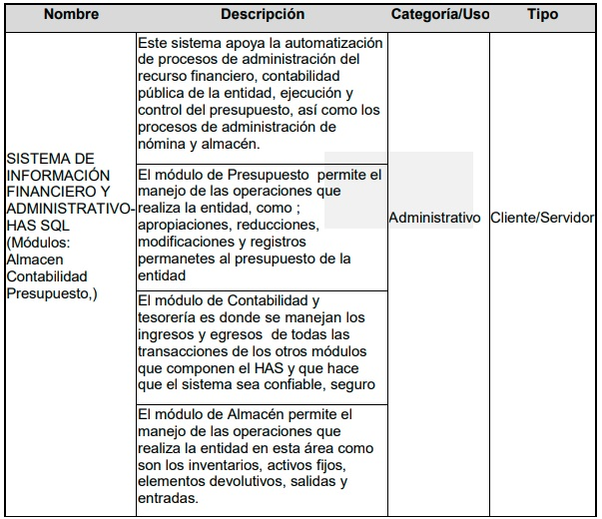 La entidad adelantará los siguientes procesos necesarios para adelantar la política:



|  |  |  |  |
| --- | --- | --- | --- |
| **PORTAL DE CONTRATACIÓN** | **Sistema para la publicación, seguimiento y convocatoria de los procesos de contratación que adelanta la Entidad** | **Administrativo** | **Web** |

* 1. **PLAN DE COMUNICACIONES**

El público objetivo del presente plan son todos los colaboradores del INDERHUILA:

Empleados Públicos: Personas naturales vinculadas a la administración pública por una relación legal y reglamentaria para el cumplimiento de funciones administrativas en el marco de una planta de personal aprobada para la entidad.

Contratistas: personas naturales que apoyan actividades relacionadas con la administración y funcionamiento del INDERHUILA mediante contrato de prestación de servicios.

Así mismo, a los ciudadanos que estén interesados en conocer el PETI de la Entidad en ejercicio de aportar valor a sus labores y como cumplimiento de la ley de transparencia.

**PUBLICACIÓN**

Se debe publicar con una frecuencia anual, y en caso de modificaciones o actualizaciones al PETI, se realizará una nueva publicación por los medios dispuestos.

**MEDIOS DE DIFUSIÓN**

Los canales que se van a utilizar para la socialización del PETI a nivel interno y externo serán:

|  |  |  |  |
| --- | --- | --- | --- |
| **Canal** | **Actividad** | **Periodicidad** | **Responsable** |
| Página Web | Realizar una presentación de resumen del PETI ubicarla en la página Web. Publicar el plan en el botón de Transparencia y acceso a la información | Anual | Profesional Universitario (Wolfang Rios) Ing. de Sistemas |
| Capacitaciones | Realizar infografías y capacitación a los funcionarios del Inderhuila, para dar a conocer a todos los alances del plan PETI | Periódicamente | Profesional Universitario  (Claudia Clavijo) Lider Talento Humano |

**RUPTURAS ESTRATEGICAS**

Logro de resultados de impacto que llevan el desarrollo de las actividades dentro de la identidad.

* + - * Necesidad de liderazgo al interior de la entidad pública para la gestión de Sistemas de Información.
* Fortalecer el equipo humano de la entidad pública y desarrollar sus capacidades de uso y apropiación de TI.
* La tecnología debe ser considerada como un factor importante que genera valor estratégico en el INDERHUILA.
* Alinear las soluciones con los procesos, aprovechando las oportunidades de la tecnología, según el costo/beneficio.
* La información debe ser publica, confiable, oportuna alineada con la ley de transparencia y acceso a la información. Necesidad de definir estándares de integración e interoperabilidad de TI.
  1. **BENEFICIOS DEL PETI**

Con este documento, el INDERHUILA establece un marco de trabajo proyectado a tres años, que permite definir políticas, directrices y recomendaciones para un mayor aprovechamiento de los recursos informáticos, uso efectivo de las tecnologías.

Con el PETI, se busca facilitar la incorporación de tecnologías de información para que la entidad pueda garantizar servicios de calidad, oportunos, con niveles de seguridades suficientes y accesibles a los usuarios, hacer más eficaces, eficientes y transparentes los servicios, facilitando controles y reportes estadísticos en los procedimientos establecidos.

De igual manera permite establecer un canal de comunicación que permite alinear las necesidades de TI a la estrategia de la entidad, con base en las buenas prácticas del Gobierno de TI, tal que, el INDERHUILA tenga elementos de juicio para incorporar en sus procesos tecnologías, con criterios de racionalidad y optimización dependiendo de sus necesidades.

* 1. **MATRIZ MARCO LÓGICO**

En este punto se hace necesario decir que el marco lógico, es una metodología para la gerencia de proyectos, que realizará el despliegue puntual de proyectos, con el de implantar el PETI, en cómo puede avanzar en la generación de proyectos que permitan formalizar las estrategias sugeridas en el capítulo anterior sin desconocer los criterios, proyectos y estrategias que propone el Ministerio de las TIC.

Para ello, se realizará una matriz de marco lógico que se pueda visualizar los fines, los propósitos, los componentes y las actividades del INDERHUILA.

* 1. **OBJETIVOS Y ESTRATEGIAS DEL PLAN DE TECONOLOGÍA DE LA INFORMACIÓN DEL INDERHUILA**
* Formular la Política de Gobierno Digital para el mejoramiento del desempeño

institucional y de sus niveles de eficiencia, eficacia y efectividad.

* Garantizar la alineación del PETI con el Modelo de Integrado de Planeación

y Gestión.

* Formular estrategias que se adecuen a la estructura Organizacional de la Entidad y

contribuyan al propósito misional, administrativo y operativo de la institución.

* Optimizar la utilización de las TI para contribuir al logro de los propósitos misionales

de la Entidad y a los principios de transparencia, participación y colaboración.

* Instalar el sistema de gestión de seguridad de la Información en el Inderhuila

**ESTRATEGIAS**

Estrategias que contribuyen al cumplimiento de los propósitos misionales de la entidad

|  |  |
| --- | --- |
| **ESTRATEGIA 1** | Generar herramientas que faciliten la interacción directa con los ciudadanos y grupos de valor mediante el uso y apropiación de las TI para garantizar el cumplimiento ley. |
| **ESTRATEGIA 2** | Realizar seguimiento a las acciones propuestas dentro del comité Institucional de Gestión y Desempeño en temas de Tecnología que promueva, avale y coordine la implementación de la Política de Gobierno Digital dentro de la entidad. |
|
|
| **ESTRATEGIA 3** | Potenciar las herramientas existentes para el registro  y control en la atención a los usuarios. |

Estrategias que contribuyen a optimizar los procesos administrativos y de control de la entidad.

|  |  |
| --- | --- |
| **ESTRATEGIA 4** | Incorporar estándares y mejores prácticas Informáticas a los sistemas de información y a los procesos de la Entidad. |
| **ESTRATEGIA 5** | Implementar un esquema de mejora continua (PHVA)mediante la revisión, evaluación y formalización de políticas y procedimientos que permitan generar valor a los servicios prestados por la entidad. |

## Estrategias que contribuyen a garantizar la continuidad operativa de la entidad

|  |  |
| --- | --- |
| **ESTRATEGIA 6** | Adecuar infraestructura tecnológica de información para el correcto funcionamiento del servicio, propendiendo por la optimización, sostenibilidad de los procesos misionales y operativos. |
| **ESTRATEGIA 7** | Realizar un seguimiento como control a las políticas de seguridad de la información. (pág. web y correos electrónicos). |
|
|

* 1. **MODELO DE PLANEACIÓN**

Esta fase construye el portafolio de proyectos y el plan de los recursos financieros el cual es la base fundamental que definirá los planes de acción y planes operativos TI; por lo tanto, deberá asegurarse que contemple todos los proyectos necesarios para lograr la transformación que se desea dentro de la Institución.

1. **CONCLUSIONES**

La implementación de un plan de seguridad y privacidad de la información por parte de la Inderhuila, será un complemento del (PETI) ha conllevado a la variación de los componentes operativos y de Tecnología de la Información (TI), como son en la implementación del sistema de gestión de la seguridad de la información (SGSI). Este sistema fortalecerá la institución en su infraestructura física y lógica, y obtendrá los riesgos de la información de la entidad. La información es un valor que se transforma en un factor crítico de éxito hoy en día, pues gracias a ella se pueden tomar decisiones que van a repercutir en las diversas unidades y departamentos para apoyar la estrategia de la organización. El PETI se encarga de administrar eficientemente el manejo de la información garantizando la concordancia de la estrategia de la institución y la estrategia de TI.

**Anexo: Formulación del Plan de Acción de la Estrategia (formato código DIH-CDEP-P01-F01)**

|  |  |  |  |  |  |  |  |  |  |  |
| --- | --- | --- | --- | --- | --- | --- | --- | --- | --- | --- |
| **SUBCOMPONENTE** | **DISEÑE ALTERNATIVAS DE MEJORA** | **META/PRODUCTO** | **NOMBRE DEL INDICADOR** | **FÓRMULA DEL CÁLCULO Y PERIODICIDAD** | **2do Trimestre 30- MAY** | **3er Trimestre  30-AGO** | **4to Trimestre 30-NOV** | **PRODUCTO / ENTREGABLE** | **PLAZO DE REALIZACIÓN DE LAS ACTIVIDADES (INICIO-FIN)** | **LIDER RESPONSABLE DE LA TAREA** |
|  |  |  |  |  |  |  |  |  |  |  |
|  |  |  |  |  |  |  |  |  |  |  |
|  |  |  |  |  |  |  |  |  |  |
|  |  |  |  |  |  |  |  |  |  |  |
|  |  |  |  |  |  |  |  |  |  |

|  |  |  |
| --- | --- | --- |
| **Plan de acción INDERHUILA 2023** | | |
| **Item** | **Detalle** | **Fecha** |
| 1 | Implementar la Política de Gobierno Digital | 10/01/ al 30/06/2023 |
| 2 | Implementar el Sistema de Gestión de la seguridad de la I información.   * Identificar los activos de Información * Inventario de activos de Información * Tratamiento de datos de la Información * Identificar las vulnerabilidades de los activos de Información * Mapa de Riesgos | 10/01/ al 30/12/2023 |
| 3 | Implementar las políticas de Buenas Practicas  Actualizar los planes de:   * Plan de seguridad y privacidad de la Información * Plan de tratamiento de riesgos | 10/01 al 30/12/2023 |
| **Plan de acción INDERHUILA 2023 Recursos para la Implementación** | | |
| **Item** | **Detalle** |  |
| 1 | Fortalecer la red de datos de la entidad para proteger el sistema de Información |  |
| 2 | Adquirir licencias de Software para los equipos de cómputo (Sistema Operativo, Office 365, antivirus).  Propuesta: Instalar y Open Office (Software Libre). Esto demanda capacitaciones para el personal de Institución |  |
| 3 | Recurso Humano para al apoyo el proceso de mantenimiento en la red y documentación de los activos de Información |  |
| 4 | Contratación con una empresa que nos brinde apoyo en arreglos de tarjetas, mantenimiento de equipos de cómputo, impresoras, recarga de tener cartuchos, suministros. |  |